Муниципальное бюджетное дошкольное образовательное учреждение
центр развития ребенка — детский сад № 69 «Золотой ключик»

Проект в подготовительной группе
«Деревья осенью»
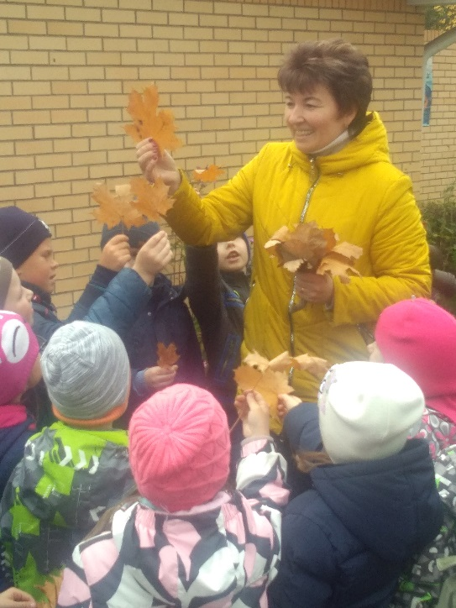

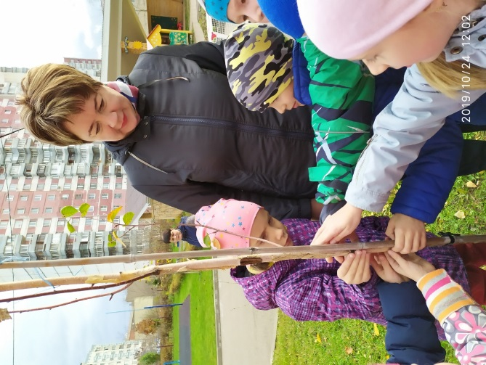

Подготовили и провели
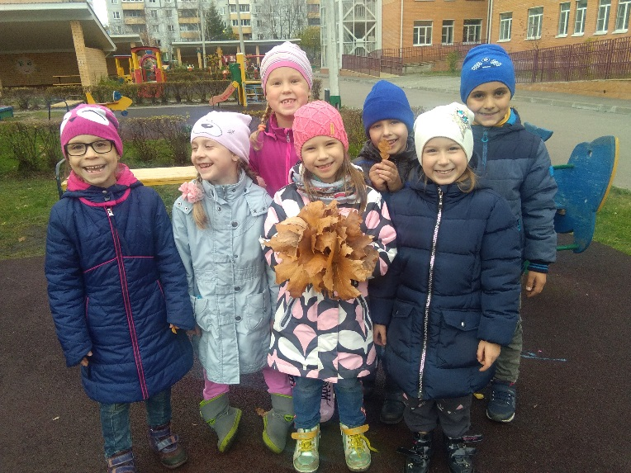
воспитатели группы №8 «Крепыши»
МБДОУ № 69 «Золотой ключик»
Белевцова Л.В.
Тазиева Г.А.

городской округ Мытищи, 2019 год

Александр Ляпин
"Осень "

Тополя пожелтели, пожелтели берёзы,
И до пят распустили ивы жёлтые косы,
Гребешок - ветерок чешет голову клёна,
Как огонь, полыхает его пышная крона.
Пахнет сеном и хлебом, пахнет дымом под вечер
Холодком потянуло от извилистых речек.
Опустели сада, и поля почернели,
И счастливые свадьбы во всю загремели,
Зачастили туманы, стали длинными ночи,
В край любимый пришла раскрасавица осень.

1. Актуальность темы
Экологическое воспитание подрастающего поколения в настоящее время стоит остро как никогда. Дошкольники восторгаются при виде цветочка и в тоже время могут бездумно сломать ветку дерева, оторвать ящерице хвост.
Главная цель экологического воспитания – формирование основ экологической культуры, то есть правильного отношения ребенка к природе, к себе и людям как части природы. В. А. Сухомлинский предлагал «…вводить ребенка в окружающий мир природы так, чтобы каждый день он открывал в нем что-то новое для себя, рос исследователем, а каждый его шаг был путешествием к истокам чудес в природе, облагораживал сердце и закалял волю».
Перед государством, дошкольным учреждением и родителями стоит задача чрезвычайной важности: добиться того, чтобы каждый ребенок вырос не только сознательным членом общества, не только здоровым и крепким человеком, но и инициативным, думающим, способным на творческий подход к любому делу. Поэтому на современном этапе работы с дошкольниками всё больше внимания уделяется поисково – исследовательской деятельности. Учеными доказано, что развитие и активность мышления обнаруживается лишь там, где есть возможность и потребность преобразовать способ практического действия и его предмет в соответствии с содержанием знания.
Поисково – исследовательская деятельность зарождается в дошкольном детстве. Особый интерес представляет детское экспериментирование как форма этой деятельности. Оно вызывает у ребенка неподдельный интерес к природе, даёт возможность самостоятельно делать свои маленькие открытия, поэтому занимает одно из важнейших мест в системе формирования экологической культуры детей дошкольного возраста. В ходе реализации проектной деятельности дошкольник получает возможность удовлетворить присущее ему любопытство, практикуется в установлении причинно – следственных связей между предметом и явлениями, что позволяет ему не только расширить, но и упорядочить свои представления о мире живой природы.
Период дошкольного детства – благодатная почва для формирования основ нравственного поведения, культурных эталонов в обществе, любви к родине.
Идея создания проекта «Деревья осенью» возникла не случайно, а в результате ежедневного общения с природой, её объектами, которые расположены на групповом участке. Однажды я услышала рассуждения воспитанников о том, что «наша березка хорошо спасает нас в летний зной». С тревогой в голосе дети говорили о том, что было бы, если бы не было «русской красавицы» на нашем участке. Было принято решение заняться проектно – исследовательской деятельностью с детьми, понимая, что именно так можно воспитывать экологическое сознание.
Сегодня ребенок с любовью относится к «Своему дереву», а завтра эту любовь он перенесет на другие деревья, а затем и на всю природу в целом.
Творческая работа объединила всех: дошкольников, родителей, педагогов. В качестве эпиграфа к проекту выбрано стихотворение кубанского поэта Александра Ляпина «Осень».
2. Тип проекта
По доминирующей деятельности – познавательный
По времени проведения – краткосрочный
Участники проекта – дети подготовительной группы №8 «Крепыши», педагоги, родители
3. Цель и задачи проекта
Цель: Формирование познавательно - исследовательских знаний и умений детей дошкольного возраста.
Задачи:
Развивать познавательный интерес детей к природе, желание активно изучать природный мир; искать ответы на вопросы, высказывать догадки и предложения, эстетические суждения;
Поддерживать проявление инициативы детей в самостоятельных наблюдениях, опытах, эвристических рассуждениях по содержанию прочитанной познавательной литературы;
Обогащать самостоятельный опыт практической деятельности по уходу за растениями участка детского сада;
Воспитывать основы экологического сознания, гуманно – ценностного отношения к природе через понимание ценности природы; Разработать ряд дидактических пособий для обогащения представлений детей о природе Подмосковья.
4. Формы и методы работы
С детьми – познавательно – игровые ситуации, целевые прогулки, наблюдения, беседы, опытно – экспериментальная деятельность, ознакомление с художественной и научно – познавательной литературой;
С родителями – вовлечение их в образовательный процесс дошкольного учреждения, популяризация семейного опыта по развитию кругозора у дошкольников, проведение совместных мероприятий .
5. Ожидаемые результаты
Расширение кругозора детей о растительном мире Подмосковья
Создание на групповом участке экологически благоприятной среды для наблюдений и опытно – экспериментальной деятельности по проекту
Совершенствование уровня знаний, экологической компетентности родителей и воспитанников о росте и развитии деревьев, а также повышение уровня их экологического сознания
6. Продукт проекта – итоговое занятие «Деревья осенью» (оригами).
7. Сроки реализации: с 21.10.19 г. по 25.10.19 г.

План работы по подготовке проекта:
Постановка целей проекта на основе изученных проблем.
Составление плана-схемы проекта. Сбор, накопление материала.
Включение в план-схему проекта занятий, игр и других видов детской деятельности.
Домашние задания и задания для самостоятельного выполнения.
Наш парк.
Экологический проект «Деревья осенью»:
развивает интерес к представителям растительного мира - деревьям;
способствует освоению детьми трудовых навыков и умений по уходу за живыми объектами;
гармонично формирует разные виды отношения детей к природе (природоохранное, гуманное, эстетическое, познавательное).
В ходе реализации проекта большое внимание мы уделяли развитию исследовательской деятельности дошкольников, региональному компоненту, формированию экологически грамотного и безопасного для природы и здоровья человека поведения. Способствует воспитанию любви к природе родного края.

Содержание этапов проекта
Подготовительный, исследовательский, заключительный (обобщающий)
Подготовительный этап
Проводились беседы и занятия с детьми, привлекались родители к участию в проекте, совместно с детьми изготовили кормушки для птиц, собирали гербарий. Вместе с родителями участвовали в акции «Посади дерево». Изготовили поделки из природного материала.
На занятиях по изобразительной деятельности организовали выставки: «Ветка рябины», «Дерево в ветреную погоду», «Лист»(пластилинография), «Деревья осенью» (оригами), «Клен растопырил ладошки …», «Береза».
Перед началом работы над проектом «Деревья осенью» мы провели с детьми беседу о деревьях. Выяснили их представления о деревьях, их отношение к ним. Предложить детям схему знакомства:
Как зовут тебя, дерево?
Какого ты роста?
Какого ты роста будешь, когда станешь взрослым?
Есть ли у тебя цветы?
Какие семена созреют на месте твоих цветов?
Можно ли увидеть твои семена, или они будут спрятаны в плод?
Какая у тебя кора (цвет, гладкая или морщинистая?
Работа с родителями
Организация выставки работ из природных материалов, участие в акции «Посади дерево».
Исследовательский этап
На данном этапе детям предлагается выбрать дерево, которое им нравится больше всего. Узнать, как оно называется; выяснить, растут ли такие деревья в лесах нашего района.
Задание детям: познакомиться со своим деревом, подойти к нему, шепнуть свое имя, сказать, как его зовут, обнять, погладить кору, послушать, что оно ответит. Хорошо ли они знают свое дерево? У детей есть руки, ноги, другие части тела. А какие части есть у дерева? Рассмотреть и ответить. Для чего людям нужны ноги и руки, а дереву - листья, корни, ствол, кора?
У детей есть знакомые, друзья и соседи, а у дерева? Что растет рядом с ними? Кто к нему прилетает? Предложить детям понаблюдать за деревьями.
Пусть найдут место, где ствол у дерева самый широкий, самый узкий.
Пусть погладят кору, прижмутся к ней щекой. Какая кора - теплая, холодная, шершавая, гладкая, твердая, мокрая, сухая? Дети могут понюхать кору. Если дерево старое, обратить внимание на то, что кора толстая. Кора для дерева, как для нас одежда: она защищает, согревает и охлаждает. Пусть дети обнимут свое дерево и попробуют вытащить его из земли. Получается? Почему нет? Что держит дерево в земле? Видны ли корни? Какие они? Толстые, крючковатые, прямые, тонкие, твердые, мягкие? Пусть дети представят, как они растут в земле - уходят в глубину или располагаются в стороны? В ходе проводимой работы по воспитанию у дошкольников представления о деревьях, о природе родного края, мы широко использовали игру. Проводилась работа на основе регионального компонента. Мы старались раскрыть уникальность и неповторимость богатства Краснодарского края.
Для нас было важно, чтобы дети испытывали радость от своих занятий. Проект строился на основе интегрированного подхода, с применением игровых обучающих ситуаций, игры, исследовательской деятельности. Свою работу мы построили по следующей системе.
Занятие 1. Заучивание стихотворения А. Пушкин «Уж небо осенью дышало…»
Цель: учить детей выразительно читать наизусть стихотворение А. Пушкин «Уж небо осенью дышало…», учить детей понимать, а затем воспроизводить образный язык стихотворения, упражнять в подборе эпитетов, сравнений, воспитывать любовь к природе, деревьям.
Занятие 2. «Деревья – наши друзья».
Цель: закрепить знания детей о деревьях как представителях флоры Земли, их красоте и пользе, воспитывать бережное отношение к «зеленому другу», учить беречь природу.
Занятие 3. «Как деревья готовятся к зиме» - экскурсия в осенний парк.
Цель: расширить представления детей о характерных признаках осени, уточнить представления об изменениях, происходящих осенью в жизни деревьев.
Игровая деятельность
Дидактические игры
«Собери дерево».
Цель: дети должны составить на доске дерево из частей (корень, ствол, ветки, листья, плоды (ягоды).
«Что лишнее».
Цель: дети должны определить лишний предмет (дуб, осина, клен, ель, ромашка).
«Назови плод».
Цель: дети должны правильно указать плод этого растения.
«С чьей ветки детки?».
Цель: ребенок с закрытыми глазами достает из коробочки лист, определяет, с какого он дерева и прикрепляет на нужное дерево.
«Определи дерево по листочку».
Цель: дети по листочку должны назвать дерево.
Наблюдения и исследовательская деятельность
Знакомство со звуками в природе, прослушивание аудиозаписи со звуками природы.
Цель: учить детей определять звуки в природе, закреплять умение наблюдать, сравнивать, анализировать, делать выводы об объектах природы.
Исследование дерева.
Цель: учить определять дерево по цвету, по форме, по строению, по коре, по семенам, плодам.
Потешки, песенки
Береза моя, березонька Береза моя белая, Береза моя кудрявая! Стоишь, ты березонька,
Стоишь ты, кудрявая, Посередь долинушки; На тебе, березонька, листья зеленые;
Под тобой, березонька, трава шелковая.
***
-Ты, рябинушка Раскудрявая, Ты когда взошла, Когда выросла?
- Я весной взошла, Летом выросла, По зорям цвела, солнцем вызрела.
Плачут ивушки, осинки: Осень листья рвет с ветвей.
У сосенки не слезинки – Платье зелено на ней!
Художественно-продуктивная деятельность
Выставка: На занятиях по изобразительной деятельности организовали выставки: «Ветка рябины», «Дерево в ветреную погоду», «Лист»(пластилинография), «Деревья осенью» (оригами), «Клен растопырил ладошки …», «Береза».
Чтение художественной литературы
«Зеленая страна» Е. Серова.
Цель: прививать любовь к зеленым братьям.
«Мудрость дерева» А. Лопатина.
Цель: воспитывать уважение и любовь к деревьям, что многому можно научиться у них.
«Жизнь дерева» А. Лопатина.
Цель: воспитывать бережное отношение к деревьям.
«Липкины дары» А. Лопатина.
Цель: объяснить детям, что деревья имеют целебные свойства.

Заключительный, обобщающий этап
В основе заключительного этапа лежит итоговое занятие «Деревья осенью». Дети закрепили знания о деревьях, об их красоте и пользе. Воспитывается бережное отношение к природе, желание беречь и защищать природу.
Итогом проекта «Деревья осенью» стало обобщение результатов нашей работы. Проект позволил детям расширить знания о природе родного края, о пользе деревьев.
Дети получили ответы на интересующие вопросы и составили рекомендации:
Всем людям необходимо бережно относиться к деревьям. Они, очень нужны всем.
Знать строение дерева: корень, ствол, ветки, листья.
Любить свой край, любить природу!
Выводы: по окончании проекта уровень знаний детей о деревьях повысился. Проект способствовал расширению и углублению представлений детей о природе Подмосковья, повышению познавательного интереса.
Итоговое занятие по художественному творчеству (оригами) – «Осенний лес» .
Словарная работа:
на макушке, шершавая, хвоинки, размножается, листопад, окраска, приспособление, березовая роща, дубовая роща, осиновая роща, липовая роща.
Предварительная работа:
беседа о деревьях, исследование дерева, заучивание стихов о деревьях, экскурсия в осенний парк, использование дидактических игр; наблюдения, чтение художественной литературы, рассматривание иллюстраций, картин, прослушивание аудиозаписи.

Ход занятия:
-Ребята! Сегодня мы с вами пойдем на наш участок в гости к друзьям.
-Наши друзья - это деревья!
-Посмотрите, на нашем участке много старых, высоких деревьев.
-Кто мне скажет: - «Какие деревья растут на нашем участке?» (Дети: липа, береза, туя, каштан, клен).
Первый ребенок читает стихотворение «Строение дерева» С. А. Васильева:
«Дерево могуче, дерево сильно,
Ведь в земле корнями оно закреплено.
Рассмотри подробнее его, смотри не поленись:
Ствол - дереву опора, убегает ввысь.
Ты потрогай твердую древесную кору.
Надежно защищает она дерево в бору.
Создают прохладу под деревом листочки,
Они весною ранней выросли из почки.
К листочкам на ветках тихонько прикоснись,
Но елочной иголкой, смотри, не уколись!»
-А кто сможет перечислить части дерева, о которых говорится в стихотворении? (Ребенок: у дерева есть корни, ствол, ветки, листья).
- Чем покрыт ствол дерева? (Ребенок: ствол покрыт корой).
-Для чего нужны дереву корни, кора? (Ребенок: через корни дерево получает пищу из земли, кора защищает ствол дерева).
- Молодцы! Правильно назвали строение дерева.
-Посмотрите! А что это за дерево?
Второй ребенок: рябина.
«Осень в город к нам пришла,
Огоньки вокруг зажгла.
Ярко- красный шарик-
Это вовсе не фонарик.
Прилетай скорее, птица,
На рябине покормиться!»
- Ребята! А кому и какую пользу она приносит?
(Дети: ягоды рябины остаются на деревьях даже зимой. Синички и воробьи клюют эти ягоды, когда другого корма не остается).
-А это что за дерево?
Выходит третий ребенок:
«Листву рассыпает метель золотая,
Я в парке сижу и о чем-то мечтаю.
Над лавочкой старой лист клена кружится
И медленно мне на ладошку ложится.
Осенние клены - цветов хороводы,
И желтый, и красный среди непогоды.
Найду я зеленого капельку цвета
Как отблеск последний ушедшего лета».
-Ребята! Обратите внимание на форму и размер кленовых листьев. Какие они? (Дети - это большие, напоминающие звезду листья).
-Какого цвета бывают кленовые листья осенью? (Дети - желтые, красные)
-А если лист двух цветов, то какой он может быть? (Дети - желто-красный, желто-зеленый лист).
-А теперь к какому дереву мы подошли?
Выходит четвертый ребенок:
«Под окошком вырос тополь вековой,
Летом он зеленой шелестит листвой.
По городу гуляя, встретишь его пух.
Над улицей несутся сотни белых мух».
-Тополь, это дерево, которое растет в нашем городе Анапа.
-Как мы о нем можем сказать, какое это дерево? (Дети: тополь - это городское дерево).
-Для чего в городе нужны деревья? (Дети: листья деревьев поглощают углекислый газ и вырабатывают кислород. Таким образом, они очищают городской воздух).
-Как называются деревья, на которых растут иголки? (Дети: хвойные деревья.)
-Какие хвойные деревья, вы знаете? (ель, сосна, пихта, кедр, туя).
Выходит пятый ребенок:
Стоят дома высокие,
Этажи несчетные,
Шпили колючие,
Под тучами могучими.
-Как выглядит сосна?
(Дети: Сосна - высокое дерево, ствол у нее прямой, веточки только на макушке. Внизу сосновая кора грубая и шершавая, а наверху тонкая. У сосны длинные и узкие хвоинки, поэтому сосну называют хвойным деревом. Хвоинки располагаются парами. Сосна, размножается шишками.)
-Молодцы! Очень много рассказали о сосне.
- А сейчас, давайте соберем красивый букет из осенних листьев. (Дети собирают листья).
-Как много красивых листьев собрали!
-Ну, а эту красавицу, вы узнаете? (воспитатель показывает на березку) Шестой ребенок:
В белых платьицах подружки
Из русской выросли земли.
На лесной стоят опушке,
Листья в косы заплели.
-Какого цвета листья на березе? (Дети: золотисто-желтые)
-У какого дерева раньше других меняется окраска листьев? (Дети: у березы).
-У каких деревьев дольше всех сохраняются листья во время листопада? (Дети: у березы).
-Какое значение имеет - листопад?
(Дети: приспособление к зимнему холоду, защита деревьев от поломок, выброс ненужных веществ с листьями).
-А сейчас, отгадайте загадки:
В тишине осенних рощ
Золотистый льется дождь. (Листопад)
Весной вырастают,
А осенью опадают. (Листья)
Падают с ветки
Золотые монетки. (Листочки)
-Если в роще растут березы, как называется эта роща? (Дети: березовая роща).
-А если в роще, растут дубы? (Дети: дубовая роща).
-Какие еще бывают рощи? (Осиновая роща, липовая роща).
Предложить детям поводить хоровод «Во поле березонька стояла». Вот и закончилось наше занятие.
Березка на нашем участке говорит нам:
«Не грустите, друзья! Пришла пора сна и отдыха. Скоро зима укроет нас белым снежком, и мы уснем до весны. А весной на ветвях появятся новые листочки!»
Д/и « Опиши дерево/куст/» по мнем о карте
- название,
- дерево или кустарник?
- какой у дерева ствол? (толстый, тонкий, высокий, низкий...)
- какая у дерева кора? (темная, светлая, гладкая, шершавая...)
- какой формы листья? (круглые, овальные, резные, вытянутые, иголки...).
Д/и « Береза» на развитие речевого дыхания.
Береза моя, березонька.
(Дети идут хороводом, взявшись за руки.)
Береза моя белая,
Береза кудрявая.
(Меняет направление движения.)
Стоишь ты, березонька,
(Встали, подъем рук вверх, вдох.)
Посредь долинушки,
(Опустили руки, выдох.)
На тебе, березонька,
(Подъем рук, вдох.)
Листья зеленые,
(Опустили руки, выдох.)
Под тобой, березонька,
(Подъем рук, вдох.)
Трава шелковая.
(Опустили руки, выдох.)
Физкультминутка « Листья»
Листья осенние тихо кружатся,
( кружатся на цыпочках, руки в стороны.)
Листья нам под ноги ложатся
( приседают.)
И под ногами шуршат, шелестят,
( движения руками вправо - влево.)
Будто опять закружиться хотят.
(поднимаются кружатся.)
Д/и « Дождик»
на координацию речи с движением, работа над темпом и ритмом речи.
Капля раз,
(Прыжок на носочках, руки на поясе)
Капля два.
(Прыжок.)
Очень медленно сперва.
( 4 прыжка.)
А потом, потом, потом
( 8 прыжков.)
Все бегом, бегом, бегом.
Мы зонты свои раскрыли.
( Руки развести в стороны.)
От дождя себя укрыли.
(Руки полукругом над головой)
Пальчиковая гимнастика. «Осенние листья»
Раз, два, три, четыре, пять,
(загибают пальчики, начиная с большого)
Будем листья собирать.
(сжимают и разжимают кулачки)
Листья берёзы,
листья рябины,
листики тополя,
листья осины,
листики дуба мы соберём,
(загибают пальчики, начиная с большого)
маме осенний букет принесём.
(шагают по столу средним и указательным пальчиками).
П/и «Листопад»
Листопад! Листопад! Действия выполняют дети с желтыми листьями.
Листья желтые летят! Кружатся красивые желтые листочки!
Кружатся красивые Действия выполняют дети с красными листьями.
красные листочки!
Сели! Уселись и замерли. Не шевелятся. Прилетел легкий ветерок, подул. Дуют.
Поднялись листья, Разбежались. разлетелись в разные стороны.
Закружились, Кружатся. закружились!
Листопад! Листопад! Листья по ветру летят!
Затих ветерок, и вновь медленно опускаются на землю то желтые, то красные листья. Игра повторяется несколько раз

Тексты для пересказа
«ОСЕННИЕ ДОЖДИ»
Осенние дожди совсем не похожи на летние. Дождь осенний — моросящий. Как зарядит сыпать маленькими капельками на землю, так и будет идти день, два, три, неделю не переставая. И тогда становится очень скучно. Под ногами слякоть, небо свинцовое, и моросит холодный, нудный дождь. По Г. Скребицкому
«ОСИНА»
...Хорош осиновый лес в осенние ясные дни. В пурпурно-красный цвет окрашена листва. Чистым ковром расстилаются под деревьями опавшие листья. Тут и там под ними красноватые шляпки поздних грибов-подосиновиков. Шелестит под ногами пожелтевший папоротник, и еще горче пахнет в осиновом лесу. По И. Соколову-Микитову
Пословицы. Поговорки
Осенью серенькое утро, красненький денек. Осень — запасиха, зима — подбериха.
Лето со снопами, осень с пирогами. Октябрь землю покрыл где листком, где снежком.
Ноябрь — сентябрев внук, октябрев сын, зиме родной брат.
В осеннее ненастье семь погод на дворе: сеет, веет, кружит, мутит, рвет, сверху льет, снизу метет.
Разминка «Станем мы деревьями».
Станем мы деревьями, Сильными, большими. Ноги - это корни, Их расставим шире, (Ставят ноги на ширине плеч, руки на пояс.)

Чтоб держали дерево, (Ставят один кулак на другой.) Падать не давали, Из глубин подземных

Воду доставали. (Наклоняются, складывают ладони чашечкой.)

Наше тело - прочный ствол. (Разгибаются, проводят ладонями вдоль тела сверху вниз.)

Он чуть-чуть качается (Покачиваются из стороны в сторону.)

И своей верхушкой (Складывают ладони шалашиком.)
В небо упирается. (Поднимают соединённые руки над головой.)

Наши руки – ветви - (Раскрывают ладони, разводят пальцы в стороны.)

Крону образуют. (Смыкают пальцы.) Вместе им не страшно, (Качают головой.)

Если ветры дуют. (Качают поднятыми руками.)

Дидактическая игра «Какое это растение?»
Малыши на основе предварительной беседы с педагогом и своих наблюдений отвечают на вопросы, называя нужное растение.
Листочек какого растения прикладывают к ране, чтобы она быстрее зажила? (Подорожника)
У какого лекарственного растения семена летают? (У одуванчика)
Отваром какого растения излечивают простуду? (Ромашки)
В каком растении семена находятся в длинных колосках? (У подорожника)
Цветок какого лекарственного растения имеет бело-желтую окраску? (У ромашки)
Листья какого растения используют весной для приготовления витаминных салатов? (Одуванчика)
Дидактическая игра «Узнаю деревце»
Взрослый предлагает малышам назвать деревья, о которых он спрашивает.
Какое дерево имеет белую кору и желтеет одним из первых? (Берёзка)
Листочки какого дерева напоминают гусиную лапку? (Клена)
Какое дерево сравнивают с казаком, богатырем? (Дуб)
С какого дерева пчелы собирают летом мед? (С липы)
Какое дерево имеет вместо листочков иголки? (Ель, сосна)
Дидактическая игра «Сравни»
Педагог побуждает детей завершить начатые предложения, использовав для этого сравнительные обороты.
Например:
Листья у калины осенью как ... (Золото, солнышко)
Калиновые ягодки блестящие, как ... (Бусы, драгоценные камни)
Калина хороша, как ... (Красивая девушка, красавица, царевна)
В о с п и т а т е л ь. Молодцы. Полюбуемся прекрасной калиной. Как мы назовем калину ласково, нежно? (Калиночка)
Калину издавна считают символом нашего родного украинского края. Ее красными гроздьями украшают караваи, которые подают дорогим гостям, калину мастерицы вышивают на праздничных украинских рушниках.
Дидактическая игра «Посмотри и расскажи»
Малыши описывают особенности погоды и природы с помощью вопросов.
Какое сегодня небо? (Ясное, высокое, голубое, яркое)
Какие по нему плывут облака? (Маленькие, белоснежные, пушистые, похожие на шарики ваты)
Какое солнышко в небе? (Ясное, лучистое, осеннее)
Хотя и осень, но как сегодня светит? (Ласково, нежно, хорошо)
Есть ли ветер на улице? Какой он? (Легкий, едва заметный, теплый)
В о с п и т а т е л ь. Еще недавно осенним днем можно было встретить бабочку, муху, жука, паучка или пчелу. Попробуйте сейчас найти кого-то из насекомых. (Дети выполняют предложенное задание) Удалось ли вам сделать это? (Нет) Почему? Где сейчас делись все насекомые? (Они попрятались от холодов и заснули до весны). В это время гораздо меньше и птиц в наших лесах и парках. Осенью улетают на юг все перелетные птицы, а остаются только зимующие.
Дидактическая игра «Все вокруг рассматриваем - о поздней осени рассказываем»
Малыши, опираясь на наблюдения и вопросы взрослого, рассказывают о приметах поздней осени.
Как выглядят сейчас деревья? (Почти со всех деревьев облетели листья, они стоят голые, черные, и грустные)
Вдохните воздух, дети. Какой он? (Влажный, холодный)
Какой дует ветер? (Сырой, холодный, осенний)
Что случилось с травкой? (Она вся засохла, пожелтела, покрылась опавшей листвой)
Какое небо? (Серое, мрачное, низкое, темное)
Дидактическая игра «Почему так называют осень?»
Воспитатель побуждает малышей подумать и ответить на вопросы.
Почему осень называют красочной? (Осень приносит в природу много ярких красок)
Почему осень называют золотой? (Осенью большинство листочков на деревьях и кустах меняют свой цвет на желтый, золотистый)
Почему осень называют волшебницей? (Природа меняется, становится очень красивой, как в волшебной сказке)
Дидактическая игра «Щедрая осень»
Малыши отвечают на вопросы педагога.
Какие осенние дары можно принести из сада? (Фрукты: яблоки, груши, сливы)
Урожай каких даров осени собирают на огородах? (Овощи: картофель, свекла, морковь, капусту, фасоль)
Что собирают осенью в поле? (Зерновые культуры: кукурузу, подсолнечник)
Какие подарки можно найти, посетив осенний лес? (Грибы, орехи, ягоды)

